**ชื่อบทความ**

ชื่อผู้เขียน

ชื่อและที่อยู่ของสังกัด

E-mail

**บทคัดย่อ** (ภาษาไทย) ความยาวไม่เกิน 250 คำ

..............................................................................................................................................................................................................................................................................................................................................

**บทคัดย่อ** (ภาษาอังกฤษ) ความยาวไม่เกิน 250 คำ (โดยจะเริ่มบังคับให้เขียนบทคัดย่อภาษาอังกฤษ สำหรับบทความที่จะเผยแพร่ใน ปีที่ 29 ฉบับที่ 1 มกราคม-มิถุนายน 2568 เป็นต้นไป)

..............................................................................................................................................................................................................................................................................................................................................

**คำสำคัญ** จำนวนไม่เกิน 5 คำ

**1. บทนำ**

บทความมีความยาวไม่เกิน 10 หน้า ใช้ตัวอักษร Thai Saraban ขนาด 16 Single space จำนวนภาพรวมกับตารางไม่เกิน 10 ชิ้น

..............................................................................................................................................................................................................................................................................................................................................

**2. เนื้อหา**

.............................................................................................................................................................................................................................................................................................................................................. .............................................................................................................................................................................. .............................................................................................................................................................................. .............................................................................................................................................................................. .............................................................................................................................................................................. .............................................................................................................................................................................. .............................................................................................................................................................................. ..............................................................................................................................................................................

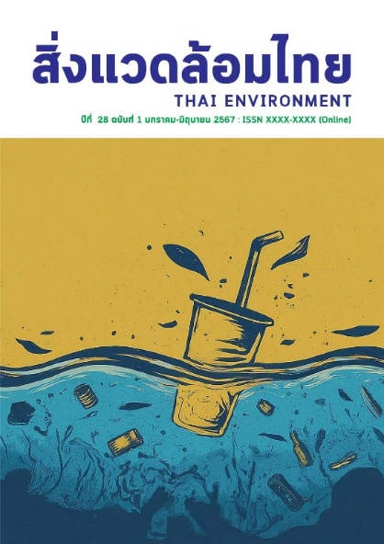

รูปที่ xx …………………………………….

(หากเป็นรูปที่นำมาจากแหล่งอื่นต้องอ้างอิงแหล่งที่มา

หากเป็นรูปที่ถ่ายมาเอง ให้ระบุชื่อเป็นของผู้เรียบเรียงบทความ)

**3. เนื้อหา**

3.1

3.2

3.3

ตารางที่

|  |  |  |
| --- | --- | --- |
|  |  |  |
|  |  |  |
|  |  |  |

**4. เนื้อหา**

4.1......................................................................................................................................................................................................................................................................................................................................................

4.2......................................................................................................................................................................................................................................................................................................................................................

4.3......................................................................................................................................................................................................................................................................................................................................................

**5. บทสรุป** (และข้อเสนอแนะ ถ้ามี)

..............................................................................................................................................................................................................................................................................................................................................

**6. กิตติกรรมประกาศ**

..............................................................................................................................................................................................................................................................................................................................................

**7. เอกสารอ้างอิง**

กรมควบคุมมลพิษ. (2565). รายงานสถานการณ์ สถานที่กำจัดขยะมูลฝอยชุมชนของประเทศไทย ปี พ.ศ. 2564. <https://www.pcd.go.th/wp-content/uploads/2022/08/pcdnew-2022-08-18_03-17-27_336926.pdf>

เทศบาลตำบลดู่ใต้ อ.เมือง จังหวัดน่าน. (2566). สภาพทั่วไปและข้อมูลพื้นฐาน. <https://www.dutai.go.th/content/generalinfo>

เทศบาลตำบลนางแล จ.เชียงราย. (2565). แผนพัฒนาท้องถิ่น (พ.ศ.2566 – 2570). <https://www.nanglae.go.th/uploads/pdf/ORD65_70.pdf>

เทศบาลตำบลอุโมงค์ จ.ลำพูน. (2553). ข้อมูลทั่วไป. <https://www.umongcity.go.th/infomation/>

ปเนต มโนมันวิบูลย์ และคณะ (2557). การทบทวนแนวคิดและประสบการณ์เพื่อพัฒนาคู่มือการคิดค่าธรรมเนียมการจัดการขยะต่อหน่วยสำหรับท้องถิ่น. ภายใต้ชุดโครงการ “การเสริมสร้างศักยภาพ อปท. สุขภาวะ”

พัทธยาพร อุ่นโรจน์. (2564). แนวปฏิบัติที่ดีในการจัดการขยะแบบมีส่วนร่วมของเทศบาลตำบลเวียงเทิง อำเภอเทิง จังหวัดเชียงราย – พลิกวิกฤตเป็นโอกาส. วารสารสิ่งแวดล้อม, ปีที่ 25 (ฉบับที่ 1).

ภัทรพล ตุลารักษ์ และ สุจิตรา วาสนาดำรงดี. (2564). การสัมภาษณ์ นายไพรัช มหาวงศนันท์ ผอ.กองสาธารณสุขฯ ทางโทรศัพท์. เดือน มิถุนายน 2564.

ภัทรพล ตุลารักษ์ และ สุจิตรา วาสนาดำรงดี. (2565). การสัมภาษณ์ ดร.ธนพงศ์ ดวงมณี มูลนิธิแม่ฟ้าหลวง ทางโทรศัพท์. เดือน สิงหาคม 2565.

ภัทรพล ตุลารักษ์ และ สุจิตรา วาสนาดำรงดี. (2566). การสัมภาษณ์ ดร.ธนพงศ์ ดวงมณี มูลนิธิแม่ฟ้าหลวง ทางโทรศัพท์. เดือน สิงหาคม 2566.

สำนักงานสติถิแห่งชาติ. (2561). สำนักงานสถิติฯ เผยผลสำรวจข้อมูลพื้นฐานของครัวเรือน 2561. <http://www.nso.go.th/sites/2014/DocLib14/News/2561/07-61/N25-07-61-1.pdf>

อัครพงศ์ อั้นทอง และคณะ. (2556). รายงานความก้าวหน้าในปีที่ 1 โครงการย่อยที่ 11 การเปรียบเทียบสมรรถนะ สุขภาวะและความอยู่ดีมีสุขในระดับ อปท. ภายใต้การสนับสนุนของ สำนักงานกองทุนสนับสนุนการสร้างเสริมสุขภาพ

BOI (2022). Thailand in Brief: Demographic. <https://www.boi.go.th/>

Malaysian Investment Development Authority (2021). Waste to energy for a sustainable future. <https://www.mida.gov.my/waste-to-energy-for-a-sustainable-future/>

Carr, S. A., Liu, J., & Tesoro, A. G. (2016). Transport and fate of microplastic particles in wastewater treatment plants. Water Res, 91, 174–182. https://doi.org/10.1016/j.watres.2016.01.002

Cosmeticsinfo. (2017). Understanding Microplastic Litter. Retrieved from http://www.cosmeticsinfo.org/microplastic.

Dyachenko, A., Mitchell, J., & Arsem, N. (2017). Extraction and identification of microplastic particles from secondary wastewater treatment plant (WWTP) effluent. Anal Method,. 9(9), 1412–1418.

Eriksen, M., Mason, S., Wilson, S., Box, C., Zellers, A., Edwards, W., Farley, H., Amato, S. (2013). Microplastic pollution in the surface waters of the Laurentian Great Lakes. Mar Pollut Bull, 77, 177-182.